

گزارش پروژه اول دینامیک ماشین

نام استاد: دکتر سعید بهزادی پور

نام دانشجو : عرفان رادفر

شماره دانشجویی: 99109603

پاییز 1401

**صورت پروژه**

هدف از اين پروژه مدلسازي يك مكانيزم مكانيكي در محيط نرم افزار simscape متلب است. مكانيزم نشان

داده شده در شكل ١ يكي از مكانيزمهايي است كه در خطوط توليد كاربرد دارد به گونه اي كه جعبههاي آبي

لنگ) دوران ) CB رنگ توليد شده در خط توليد را بر روي نوار نقاله انتقال ميدهد. در اين مكانيزم لينك

ميگردد. موقعيت اجزاي مكانيزم OD ميكند و دوران آن باعث حركت ساير اجزاي مكانيزم از جمله بازوي

عمود بر زمين است (زاويه صفر اين لينك را در اين CB در حالت اوليه مانند شكل ١ بوده بهگونهاي كه لينك

ميزان OD حالت در نظر بگيريد). ابعاد و اندازه هاي مكانيزم در شكل ١ داده شده اند. (در طراحي بازوي

انحناي آن مهم نبوده و طراحي اين قطعه به گونه اي كه اندازههاي موجود در شكل برقرار باشند كفايت

ميكند.)



درصورتيكه لنگ با سرعت ثابت 0.35 rad/s

به صورت پادساعتگرد چرخش كند:

الف) سرعت و شتاب جعبه در حالت اوليه چقدر است؟

ب) نقاط حدي مكانيزم را پيدا كرده و زواياي متناظر لنگ و نسبت زماني مكانيزم را گزارش كنيد.

ج) سرعت جعبه را در يك نمودار بر حسب موقعيت زاويهاي لنگ ترسيم كرده و نشان دهيد سرعت جعبه در

چه زاويهاي از لنگ به حداكثر مقدار خود ميرسد.

و) با صرفنظر از كليه جرمها و با فرض نيروي اصطكاك ثابت ٢٥ نيوتون بين جعبه و سطح، منحني گشتاور

لنگ را برحسب زاويه لنگ رسم كنيد و حداكثر گشتاور لازم را نيز گزارش كنيد.

توجه:

rar- فايل مربوط به شبيهسازي مكانيزم در محيط سيموليك را همراه با فايل قطعات به صورت

گزارش ارسال كنيد. PDF درآورده و در كنار

- در داخل فايل گزارش تصوير مكانيزم پيادهسازي شده در محيط سيمولينك الزامي است.

- به صورت مختصر روند پيادهسازي و تنظيمات انجام شده در محيط سيمولينك در گزارش ارائه

گردد.

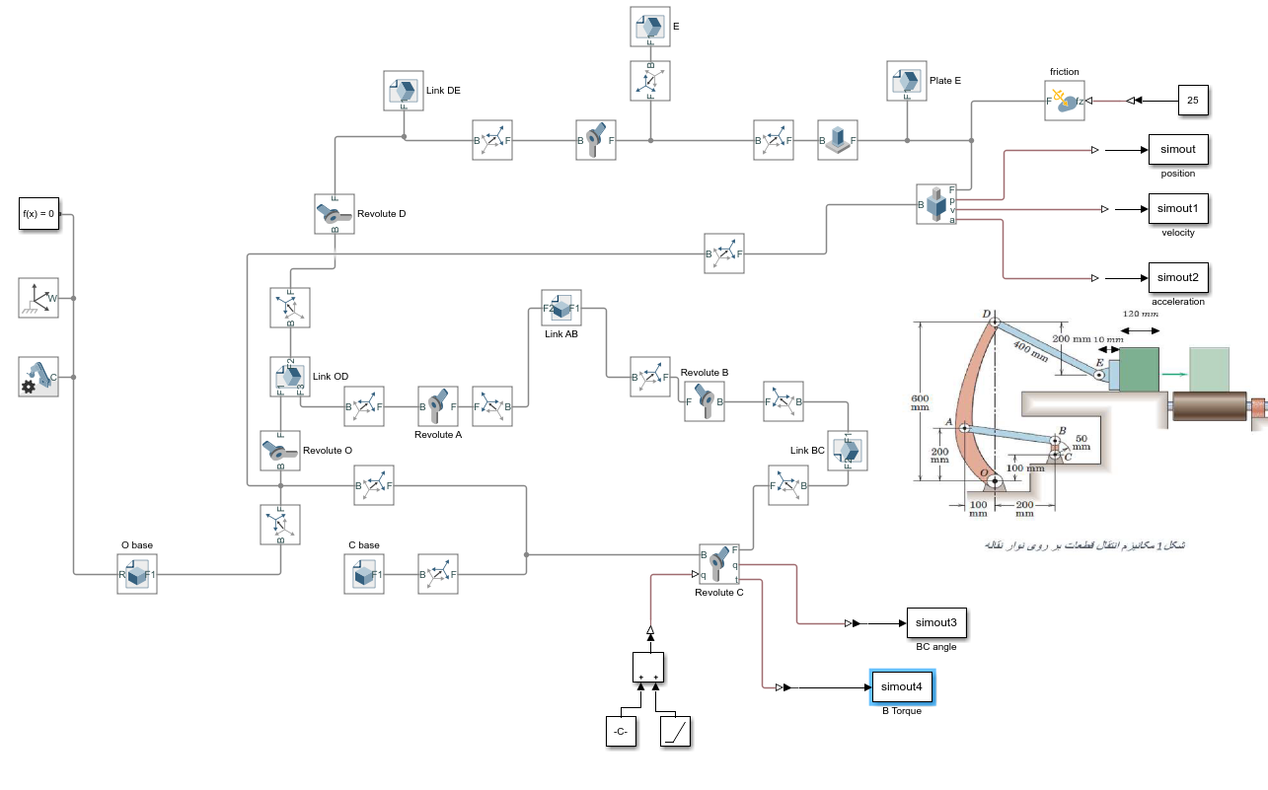

**مقدمه**

برای ساخت فایل سیمولینک و فلوچارت مربوط به این پروژه ، باید به نوع اتصالات به زمین و نوع اتصالات لینک ها به یکدیگر و شکل و ابعاد آن دقت کرد. در عین حال باید سعی شود که نوع کدهای لازم به صورت مختصر و رسا باشند. در عین حال از دستور ها و اپراتور هایی که لوپ های تکراری ایجاد میکنند استفاده نکنیم.

**استراتژی و روش ساخت چارت**

ابتدا اتصال O را به زمین برقرار میکنیم . فریم  O را وسط قطعه قرار میدهیم و اتصال دوران به لینک AOD برقرار می کنیم. سپس با توجه به ابعاد نقشه ، جابجایی 200 میلی متری در راستای x و جابجاییی 100 میلی متری در راستای y خواهیم داشت. و در نهایت قطعه C را به نقطه ذکر شده متصل می کنیم.

بقیه لینک ها را به طور مشابه به یکدیگر وصل میکنیم.

برای دریافت داده های خروجی مربوط به جعبه ، بخش sensing مفصل پریزماتیک را فعال میکنیم. همچنین برای خانش گشتاور و زاویه دوران C ، باید sensing های مربوطه را فعال کنیم.

**سوالات**

(کد تمام بخش ها به ترتیب a,b,c,d در تابع main آورده شده که بعد از اجرای سیمیولیشن ، باید اجرا شود.)

الف) سرعت و شتاب جعبه در حالت اوليه چقدر است؟

با توجه به داده های جدول simout1 سرعت اولیه حدودا 0.0572 m/s می باشد. معیار جاییست که معادله مسئله به فرمت پیوسته ای رسیده است.

شتاب اولیه نیز با معیار ذکر شده در خط بالا حدود 7.06E-3 m/s2 می شود.

ب) زمان های حدی برابر با 3.94 , 12.03 , 21.89 ثانیه بوده و نسبت زمانی مکانیزم 0.8205 می باشد.

ج) در زاویه چرخش 2.648 rad به سرعت 0.07295 متر بر ثانیه می رسیم که نقطه قرمز رنگ است.

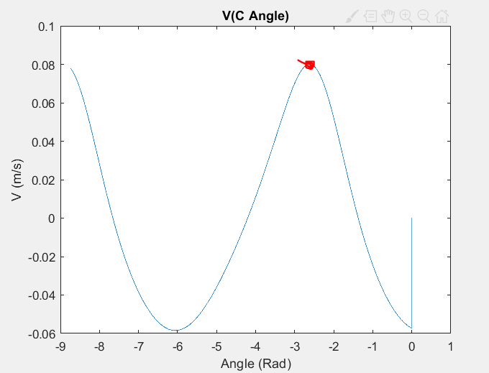

و) نمودار با توجه به کد بخش D کشیده شده است و ماکسیمم ترک در زاویه چرخش 2.631 Rad و اندازه آن 5.731 N.m می باشد.

